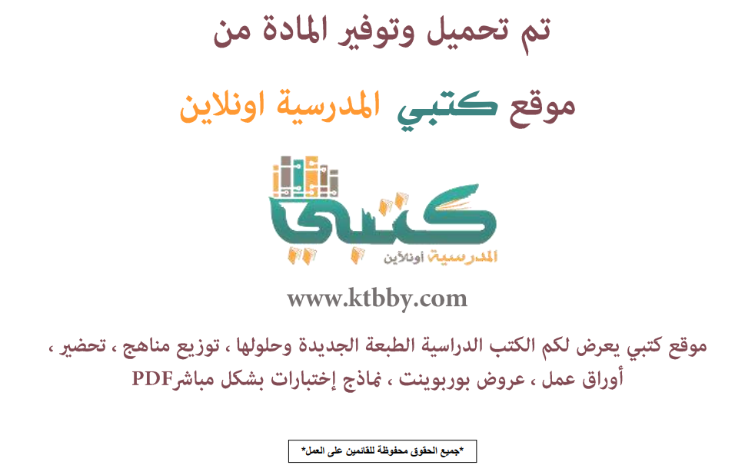

توزيع منهج مادة ( التربية الفنية ) للصف الثاني الإبتدائي - الفصل الدراسي الاول - العام الدراسي ( 1441 هــ )
الأسبوع الأول | الأسبوع الثاني |  | الأسبوع الثالث | الأسبوع الرابع |  | الأسبوع الخامس |  | الأسبوع السادس
( 2/1 ـــــ 6/1 ) | ( 9/1 ـــــ 13/1 ) |  | ( 16/1 ـــــ 20/1 ) | ( 23/1 ـــــ 27/1 ) |  | ( 30/1 ـــــ 4/2 ) |  | ( 7/2 ــــ 11/2 )
الطبيعة في بلادي | الطبيعة في بلادي |  | الفن والطبيعة | أجدادنا وفن الرسم |  | نباتاتي الطبيعية زخارف جميلة |  | إطارات جميلة لزخارفي المتعاكسة
الأسبوع السابع | الأسبوع الثامن |  | الأسبوع التاسع | الأسبوع العاشر |  | الأسبوع الحادي عشر |  | الأسبوع الثاني عشر
( 14/2 ـــــ 18/2 ) | ( 21/2 ـــــ 25/2 ) |  | ( 28/2 ــــ 3/3 ) | (6/3 ـــــ 10/3 ) |  | ( 13/3 ـــــ 17/3 ) |  | (20/3 ـــــ 24/3 )
ألعابي المنسوجة | أشكالي المنسوجة |  | أنسج بخامات متنوعة | الطباعة من الطبيعة |  | طباعة أشكال هندسية |  | طباعة أشكال هندسية
الأسبوع الثالث عشر | الأسبوع الرابع عشر |  | الأسبوع الخامس عشر | الأسبوع السادس عشر |  | الأسبوع السابع عشر |  | الأسبوع الثامن عشر
( 27/3 ـــــ 1/4 ) | (4/4 ـــــ 8/4 ) |  | (11/4 ـــــ 15/4 ) | (18/4 ـــــ 22/4 ) |  | (25/4 ـــــ 29/4 ) |  | (3/5 ـــــ 7/5 )
طباعة زخارف هندسية | طباعة زخارف هندسية |  | مراجعـــة عامــة |  | اختبارات الفصل الدراسي الاول
معلم المادة : |  | مدير المدرسة : |  |  |  |  | المشرف التربوي:

تم العمل على هذا التوزيع من قبل فريق كتبي المدرسية
وهو توزيع مبدئي يمكن إستخدامه أو التعديل عليه
حسب ما يراه المعلم مناسباً له وذلك بإستخدام ملف الوورد المرفق معه
يسمح النقل مع ذكر المصدر
ولا نسمح بحذف الحقوق إلا للإستخدام الشخصي فقط


